**UJIAN TENGAH SEMESTER**

**PENGANTAR MANAJEMEN DAN BISNIS**

***SEMESTER 2***



**Disusun oleh:**

**Rama Pramudya Wibisana 2022320019**

**PROGRAM STUDI SISTEM INFORMASI**

**FAKULTAS INFORMATIKA**

**UNIVERSITAS BINA INSANI**

**BEKASI**

**2023**

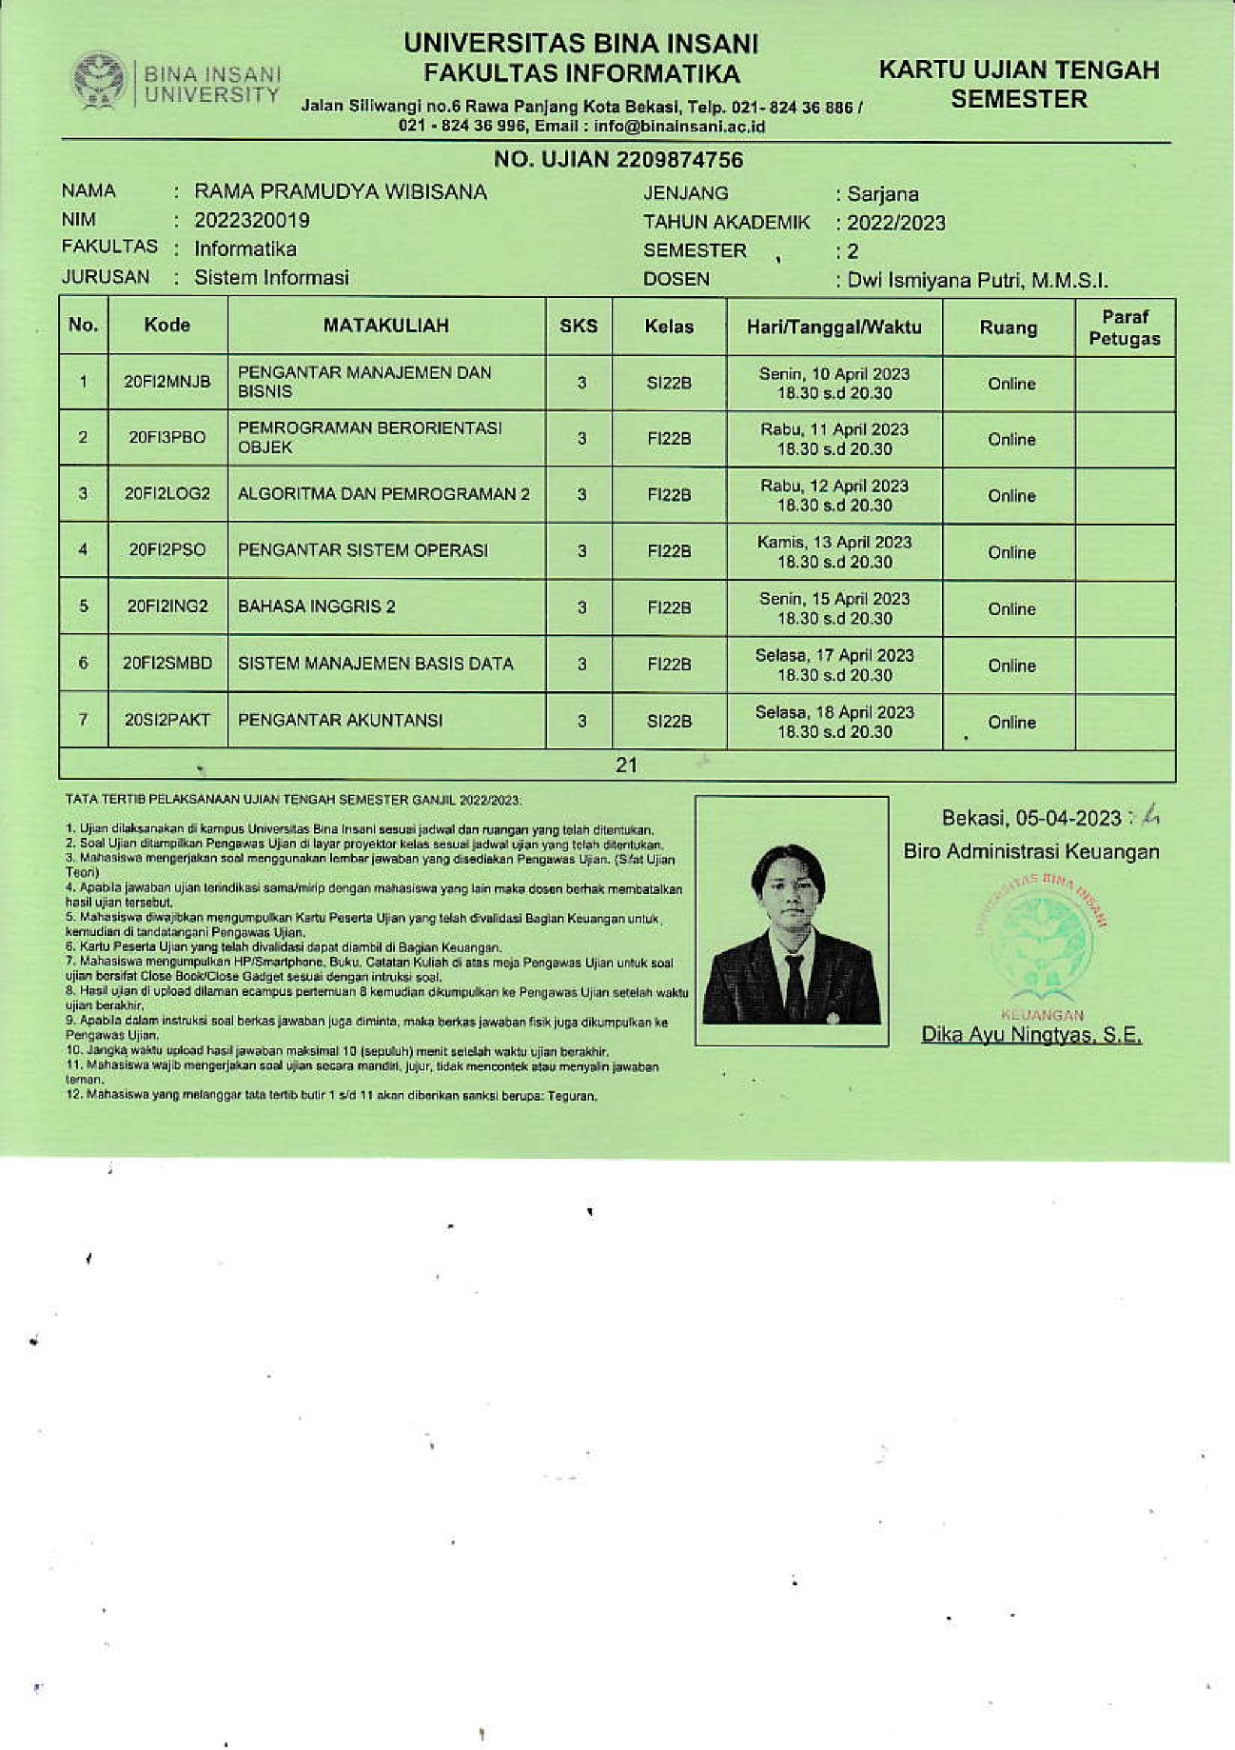

**Soal I**

1. Berikut ini beberapa faktor yang mampu mempengaruhi karir seorang karyawan berdasarkan sepengetahuan saya pribadi:

* Prestasi Kerja

Menurut saya ini adalah salah satu faktor terpenting bagi seseorang dalam mengembangkan karirnya, karena tanpa prestasi kerja yang memuaskan, maka seorang karyawan akan sulit dipertimbangkan oleh atasannya untuk dipromosikan ke jabatan yang lebih tinggi. Tentunya faktor ini sangatlah mempengaruhi karir seorang karyawan agar menjadi lebih baik.

* Pengenalan oleh pihak lain

Faktor ini juga dapat mempengaruhi karir seorang karyawan karena adanya pihak yang berwenang mempromosikan langsung untuk menempati posisi yang lebih tinggi, pihak tersebut seperti atasan langsung atau pimpinan bagian kepegawaian yang melihat atau mengetahui secara langsung mengenai kemampuan dan prestasinya dalam bekerja.

* Kesetiaan pada organisasi

Seorang karyawan dapat terpengaruh karirnya apabila ia memiliki keloyalitasan atau dedikasinya yang tinggi kepada suatu perusahaan dalam kurun waktu yang cukup lama.

1. Berikut adalah beberapa faktor yang mempengaruhi kinerja suatu organisasi:
2. Budaya Organisasi

Faktor ini sudah sangat jelas dapat mempengaruhi kinerja suatu organisasi karena budaya yang ada dalam organisasi ini sangat penting bagi suatu organisasi, seperti ketepatan waktu dalam mengerjakan pekerjaan, anggotanya yang komunikatif satu sama lain, dll

1. Pesaing

Dengan adanya pesaing, ini dapat dijadikan suatu faktor untuk menentukan kinerja organisasi agar tidak boleh kalah dengan saingannya, sehingga membuat organisasi bekerja lebih giat dan meningkatkan performa dan kualitasnya dalam melakukan pekerjaan.

1. Pemegang Saham

Ini menjadi kunci suatu organisasi dalam bekerja karena dengan adanya pemegang saham maka suatu organisasi harus melakukan tugasnya lebih baik dan menjaga stabilotas kinerjanya agar penghasilan yang dihasilkan dapat menyentuh kenaikan sehingga ini yang membuat pemegang saham terus menjadi investor organisasi tersebut.

1. Berikut adalah cara perusahaan dapat memperoleh modal dalam menjalankan bisnisnya serta cara perusahaan mengelola dana yang ada.

* Merencanakan dana pinjaman yang dibutuhkan
* Menetapkan jumlah pinjaman
* Melakukan survei pada bank
* Atau menggunakan tabungan sebagai modal
* Mendapatkan investor
* Memiliki rekan bisnis

Untuk pengelolaannya tentu saja dengan melakukan jurnal keuangan setiap detail pada keuangan perusahaan dan membuat laporan setiap bulannya.

**Soal II**

1. Berikut adalah proses menjadi anggota perpustakaan:

* Mengisi formulir pendaftaran
* Menyerahkan fotokopi identitas (kartu pelajar bagi pelajar, ktp dan ktm bagi mahasiswa, ktp bagi umum)
* Bagi yang tidak mempunyai KTP dapat melengkapi:
* Surat keterangan dari fakultas yang ditanda-tangani oleh Dekan/ Ketua Jurusan
* Fotokopi identitas lainnya, misalnya kartu keluarga.
* Mengisi formulir pendaftaran kartu anggota

1. Flowchart
2. Sistem pemasaran yang akan saya pakai dalam menarik minat pengunjung perpustakaan adalah melalui media digital karena di era sekarang ini sudah serba digital, tentu cara ini akan sangat efektif bagi menarik minat para anak bangsa.

Metodenya sendiri pun melalui platform media sosial yang sekarang digemari oleh anak bangsa, tentunya dibalut dengan poster digital atau video yang menarik perhatian dan juga disediakan promo atau diskon agar semakin menarik.

Atau diadakan juga kegiatan sosial secara gratis tanpa melakukan registrasi perpustakaan agar perpustakaan semakin ramai pengunjung.